PHÂN TÍCH CẢM XÚC NGƯỜI DÙNG TIẾNG VIỆT
SỬ DỤNG MÔ HÌNH HYBRID CNN+BiLSTM
NGÔ HỒNG THÔNG¹, TRẦN QUANG TRIỀU¹, BÙI THANH HÙNG¹
¹Khoa Công nghệ thông tin, Đại học Công nghiệp Thành phố Hồ Chí Minh
22649011@student.iuh.edu.vn, 22002955@student.iuh.edu.vn, buithanhhung@iuh.edu.vn
Corresponding email: 22649011@student.iuh.edu.vn
Tóm tắt: Nghiên cứu này trình bày một hệ thống phân tích cảm xúc tự động (Sentiment Analysis) cho văn bản tiếng Việt, phân loại bình luận từ các nền tảng thương mại điện tử thành sáu nhóm cảm xúc cơ bản: Happiness, Sadness, Anger, Fear, Disgust và Surprise. Nhằm giải quyết thách thức đặc thù của tiếng Việt như từ ghép, Teencode và mất cân bằng dữ liệu, nghiên cứu xây dựng quy trình tiền xử lý chuyên biệt tích hợp thư viện Underthesea và từ điển chuẩn hóa 367 cặp từ. Bốn kiến trúc Deep Learning được triển khai và so sánh: MLP, 1D-CNN, BiLSTM và mô hình lai ghép Hybrid CNN+BiLSTM. Thực nghiệm trên ~26.382 mẫu cho thấy cả bốn mô hình đều đạt độ chính xác trên 92%, trong đó MLP đạt Accuracy = 93.37%, CNN = 93.18%, BiLSTM = 92.99% và Hybrid CNN+BiLSTM = 93.09% (val_acc cao nhất khi huấn luyện = 93.53%). Mô hình Hybrid chứng minh tính ổn định và cân bằng tốt giữa Precision–Recall trên các lớp cảm xúc, đặc biệt cải thiện đáng kể với lớp thiểu số Disgust (F1 = 0.85). Cohen's Kappa = 0.92 cho thấy mức độ đồng thuận rất tốt giữa dự đoán và nhãn thật.
Từ khoá: Phân tích cảm xúc, Tiếng Việt, Deep Learning, CNN, BiLSTM, Hybrid Model, NLP, Sentiment Analysis

1. GIỚI THIỆU
Trong kỷ nguyên số, thị trường thương mại điện tử (TMĐT) Việt Nam đang phát triển với tốc độ chóng mặt. Theo báo cáo e-Conomy SEA, doanh thu TMĐT Việt Nam đạt khoảng 23 tỷ USD năm 2023 và dự kiến tăng lên 45 tỷ USD vào năm 2025. Đi kèm với sự bùng nổ này là khối lượng khổng lồ dữ liệu văn bản sinh ra từ các nền tảng như Tiki, Shopee, Lazada – mỗi ngày có hàng triệu bình luận, đánh giá sản phẩm và phản hồi dịch vụ được người dùng đăng tải.
Các bình luận này chứa đựng nguồn thông tin chiến lược: chúng phản ánh trực tiếp mức độ hài lòng, cảm xúc và quan điểm thực sự của khách hàng. Phân tích cảm xúc tự động (Sentiment Analysis) cho phép doanh nghiệp khai thác giá trị này theo thời gian thực để (1) phát hiện sớm các vấn đề về sản phẩm/dịch vụ, (2) cá nhân hóa trải nghiệm khách hàng, (3) hỗ trợ ra quyết định kinh doanh dựa trên dữ liệu, và (4) chủ động phòng ngừa khủng hoảng truyền thông khi cảm xúc tiêu cực lan rộng [20, 21].
Tuy nhiên, việc xử lý ngôn ngữ tự nhiên (NLP) cho tiếng Việt đặt ra nhiều thách thức mang tính đặc thù mà các giải pháp NLP cho tiếng Anh không thể áp dụng trực tiếp. Thứ nhất, tiếng Việt là ngôn ngữ đơn lập với từ ghép rất phổ biến (vd: 'sản phẩm' gồm hai âm tiết nhưng là một đơn vị nghĩa duy nhất), đòi hỏi bước tách từ (word segmentation) chuyên biệt. Thứ hai, môi trường mạng xã hội Việt Nam tràn ngập hiện tượng Teencode (vd: 'k' = 'không', 'dc' = 'được', 'sp' = 'sản phẩm'), gây nhiễu đáng kể nếu không được chuẩn hóa. Thứ ba, dữ liệu cảm xúc thực tế thường mất cân bằng – trong nghiên cứu này, lớp Disgust chỉ chiếm 10.5% tổng số mẫu so với ~18% của các lớp đa số.
Các phương pháp truyền thống dựa trên từ điển từ khóa (lexicon-based) hay Machine Learning cổ điển (SVM, Naive Bayes, Logistic Regression với đặc trưng TF-IDF) thường gặp khó khăn khi xử lý ngữ cảnh phức tạp, mỉa mai (sarcasm) hoặc dữ liệu nhiễu cao như bình luận TMĐT [21]. Sự ra đời của Deep Learning, đặc biệt là các kiến trúc CNN [1], LSTM [2] và Bidirectional LSTM [6], đã mở ra hướng tiếp cận mới với khả năng tự động học đặc trưng (representation learning) trực tiếp từ dữ liệu thô qua lớp Embedding [13, 14].
Trong nghiên cứu này, chúng tôi đề xuất xây dựng một hệ thống phân tích cảm xúc tự động cho văn bản tiếng Việt trong miền TMĐT với các đóng góp chính sau:
- Chúng tôi xây dựng quy trình tiền xử lý đặc thù cho tiếng Việt gồm 4 bước: chuẩn hóa Teencode dựa trên từ điển 367 cặp ánh xạ, làm sạch ký tự đặc biệt và Unicode normalization, tách từ bằng Underthesea, và vector hóa bằng Keras Tokenizer.
- Chúng tôi giải quyết bài toán mất cân bằng dữ liệu thông qua hai kỹ thuật bổ trợ: Class Weighting (tính trọng số nghịch đảo tần suất lớp) và Data Augmentation theo phương pháp EDA [9] (Random Deletion, Random Swap), bổ sung khoảng 4.188 mẫu nhân tạo cho tập huấn luyện.
- Chúng tôi thiết kế và huấn luyện bốn kiến trúc Deep Learning trên cùng pipeline: MLP (baseline), 1D-CNN, BiLSTM và mô hình lai ghép Hybrid CNN+BiLSTM nhằm tận dụng ưu điểm của cả hai phương pháp trích xuất đặc trưng cục bộ (CNN) và mô hình hóa chuỗi (BiLSTM).
- Chúng tôi đánh giá toàn diện và so sánh hiệu suất các mô hình qua nhiều độ đo: Accuracy, Precision/Recall/F1-Score (macro và per-class), Confusion Matrix, cùng các metric NLP chuyên sâu (Cohen's Kappa [24], Matthews Correlation Coefficient [25] và phân tích Confidence).
- Chúng tôi đóng gói mô hình tốt nhất thành module Python có thể tích hợp vào API REST (FastAPI) và workflow điều phối Apache Airflow, sẵn sàng cho triển khai thực tế trong các hệ thống phân tích phản hồi khách hàng.
Ngoài phần giới thiệu, bài báo được tổ chức như sau: Phần 2 trình bày tổng quan các nghiên cứu liên quan trong lĩnh vực phân tích cảm xúc và NLP tiếng Việt. Phần 3 mô tả chi tiết phương pháp đề xuất, bao gồm pipeline tiền xử lý, công thức toán học của các kiến trúc Deep Learning, hàm mất mát và chiến lược tối ưu hóa. Phần 4 trình bày thiết lập thực nghiệm và kết quả định lượng trên tập dữ liệu ~26.382 mẫu thu thập từ Tiki, Shopee, Lazada. Phần 5 là kết luận, hạn chế và định hướng phát triển.

2. CÁC NGHIÊN CỨU CÓ LIÊN QUAN
Phân tích cảm xúc (Sentiment Analysis hay Opinion Mining) là một bài toán liên ngành kết hợp giữa Xử lý ngôn ngữ tự nhiên (NLP) và Học máy. Theo mô hình cảm xúc cơ bản của Ekman [11], có 6 nhóm cảm xúc phổ quát: Happiness, Sadness, Anger, Fear, Disgust và Surprise – đây chính là 6 nhãn được sử dụng trong nghiên cứu này. Pang & Lee [20] và Liu [21] đã tổng hợp lịch sử phát triển của lĩnh vực, từ các phương pháp lexicon đầu tiên đến các mô hình Deep Learning hiện đại.

2.1. Các phương pháp truyền thống và Machine Learning cổ điển
Hướng tiếp cận lexicon-based dựa trên từ điển từ khóa cảm xúc đã có (vd: SentiWordNet cho tiếng Anh, VietSentiWordNet cho tiếng Việt). Ưu điểm: đơn giản, không cần dữ liệu huấn luyện; nhược điểm: phụ thuộc chất lượng từ điển và không xử lý được phủ định, mỉa mai hay ngữ cảnh phức tạp.
Hướng Machine Learning cổ điển sử dụng các bộ phân lớp như SVM, Naive Bayes, Logistic Regression với đặc trưng Bag-of-Words hoặc TF-IDF. Ưu điểm: huấn luyện nhanh, dễ giải thích; nhược điểm: không học được biểu diễn ngữ nghĩa sâu (semantic representation), khó tổng quát hóa trên dữ liệu có nhiều biến thể ngôn ngữ.

2.2. Deep Learning cho phân loại văn bản
Mikolov et al. (2013) [13] đề xuất Word2Vec, mở đầu cho kỷ nguyên Word Embedding – chuyển từ ngữ nghĩa sang vector đặc trưng dày (dense vector) học được từ corpus lớn. Pennington et al. (2014) [14] phát triển GloVe dựa trên ma trận đồng xuất hiện toàn cục, cho hiệu quả tương đương Word2Vec.
Kim (2014) [1] đề xuất Convolutional Neural Network (CNN) 1 chiều cho phân loại câu, chứng minh khả năng trích xuất đặc trưng n-gram cục bộ rất hiệu quả với chi phí tính toán thấp. Hochreiter & Schmidhuber (1997) [2] giới thiệu Long Short-Term Memory (LSTM) giải quyết vấn đề vanishing/exploding gradient của RNN truyền thống thông qua cơ chế cổng (gating mechanism). Schuster & Paliwal (1997) [6] mở rộng thành Bidirectional RNN/LSTM, cho phép học ngữ cảnh từ cả hai chiều của chuỗi văn bản.
Vaswani et al. (2017) [15] đề xuất kiến trúc Transformer dựa hoàn toàn trên cơ chế Self-Attention, đặt nền móng cho thế hệ mô hình ngôn ngữ tiền huấn luyện hiện đại như BERT [5], RoBERTa [16] và XLM-RoBERTa [17]. Các mô hình này đạt SOTA trên nhiều tác vụ NLP nhưng đòi hỏi tài nguyên tính toán rất lớn.

2.3. NLP và phân tích cảm xúc cho tiếng Việt
Vu et al. (2018) [10] xây dựng VnCoreNLP – bộ công cụ NLP toàn diện cho tiếng Việt (word segmentation, POS tagging, NER, dependency parsing). Underthesea là một thư viện open-source khác phổ biến trong cộng đồng, với khả năng tách từ tốt cho tiếng Việt mạng xã hội.
Nguyen & Nguyen (2020) [3] công bố PhoBERT – mô hình ngôn ngữ tiền huấn luyện đầu tiên cho tiếng Việt dựa trên kiến trúc RoBERTa, được pre-train trên 20GB văn bản tiếng Việt. PhoBERT đạt SOTA trên nhiều tác vụ tiếng Việt như POS tagging, NER, NLI. Gần đây, Nguyen et al. (2023) [22] đề xuất ViSoBERT – chuyên biệt cho văn bản mạng xã hội Việt Nam với nhiều Teencode và icon.
Về phân tích cảm xúc tiếng Việt, Van Nguyen et al. (2018) [4] công bố UIT-VSFC – corpus phản hồi sinh viên với 3 nhãn (positive/negative/neutral). Tran & Nguyen (2020) [23] tổng hợp các phương pháp phân tích cảm xúc tinh-grained cho tiếng Việt và chỉ ra sự thiếu hụt corpus đa lớp cảm xúc trong miền TMĐT.

2.4. Xử lý mất cân bằng dữ liệu
He & Garcia (2009) [8] tổng hợp các kỹ thuật xử lý mất cân bằng từ resampling (SMOTE, ADASYN) đến cost-sensitive learning (Class Weighting). Wei & Zou (2019) [9] đề xuất Easy Data Augmentation (EDA) gồm 4 kỹ thuật đơn giản nhưng hiệu quả: Synonym Replacement, Random Insertion, Random Swap và Random Deletion. Trong nghiên cứu này, chúng tôi áp dụng Random Swap và Random Deletion (đã chỉnh sửa cho tiếng Việt) kết hợp với Class Weighting.

2.5. So sánh tổng hợp các hướng tiếp cận
Bảng 1 tổng hợp ưu, nhược điểm của các nhóm phương pháp giải quyết bài toán phân tích cảm xúc, làm cơ sở cho việc lựa chọn hướng tiếp cận trong nghiên cứu này.
Bảng 1. So sánh các hướng tiếp cận giải quyết bài toán phân tích cảm xúc
Phương pháp | Ưu điểm | Hạn chế | Acc dự kiến
Lexicon / Rule-based | Đơn giản, dễ giải thích, không cần train | Không hiểu ngữ cảnh, khó mở rộng | 60–70%
ML cổ điển (SVM, NB, LR) | Train nhanh, tài nguyên thấp | Không học được ngữ nghĩa sâu | 75–85%
CNN / LSTM / BiLSTM | Tự động học đặc trưng, hiệu quả tốt | Cần dữ liệu lớn, train chậm | 90–94%
Hybrid Deep Learning | Kết hợp ưu điểm CNN + RNN | Phức tạp, dễ overfit nếu dữ liệu nhỏ | 92–95%
Transformer (PhoBERT/XLM-R) | SOTA, hiểu ngữ cảnh sâu | Yêu cầu GPU lớn, inference chậm | 94–97%

Nhận định và khoảng trống nghiên cứu: (1) Kiến trúc lai ghép Deep Learning vừa đủ (không quá phức tạp như Transformer) là hướng tiếp cận cân bằng giữa hiệu quả và chi phí tính toán; (2) NLP tiếng Việt còn thiếu các nghiên cứu phân loại đa lớp cảm xúc (≥4 lớp) trên dữ liệu TMĐT; (3) Cần kết hợp tiền xử lý đặc thù tiếng Việt với kỹ thuật xử lý mất cân bằng để đạt hiệu suất tốt nhất. Nghiên cứu này lấp các khoảng trống trên thông qua một hệ thống tổng thể, đánh giá so sánh 4 kiến trúc Deep Learning trên cùng pipeline tiền xử lý chuyên biệt cho tiếng Việt.

3. PHƯƠNG PHÁP ĐỀ XUẤT

3.1. Mô hình tổng quát
Hệ thống đề xuất được tổ chức theo pipeline 5 bước, vận hành trong hai giai đoạn chính:
Giai đoạn 1 – Tiền xử lý và huấn luyện (Training Phase): Dữ liệu văn bản tiếng Việt được thu thập từ Tiki, Shopee, Lazada → Tiền xử lý 4 bước (chuẩn hóa Teencode → làm sạch → tách từ Underthesea → vector hóa bằng Keras Tokenizer) → Áp dụng Data Augmentation (Random Deletion, Random Swap) → Huấn luyện song song 4 kiến trúc Deep Learning trên cùng pipeline → Lưu mô hình tốt nhất theo Macro-F1 trên tập validation.
Giai đoạn 2 – Suy luận (Inference Phase): Nhận văn bản tiếng Việt đầu vào → Áp dụng cùng quy trình tiền xử lý đã sử dụng khi huấn luyện → Đưa qua mô hình đã huấn luyện → Trả về nhãn cảm xúc kèm xác suất của 6 lớp (vector softmax). Mô hình tốt nhất được đóng gói thành module Python tích hợp vào API REST (FastAPI) hoặc workflow điều phối Apache Airflow để xử lý dữ liệu định kỳ tự động.

3.2. Quy trình tiền xử lý dữ liệu tiếng Việt
Tiếng Việt có nhiều đặc thù khác biệt so với tiếng Anh, đòi hỏi quy trình tiền xử lý chuyên biệt. Pipeline gồm 4 bước chính được mô tả trong Hình 1 và minh họa cụ thể qua Bảng 2.

3.2.1. Chuẩn hóa Teencode
Teencode là hiện tượng viết tắt phổ biến trong giới trẻ Việt Nam khi giao tiếp trên mạng xã hội và TMĐT. Nghiên cứu này xây dựng một từ điển ánh xạ 367 cặp Teencode → tiếng Việt chuẩn dựa trên khảo sát thực tế từ dữ liệu thu thập. Bảng 2 trình bày một số ví dụ điển hình.
Bảng 2. Một số ví dụ điển hình trong từ điển chuẩn hóa Teencode
Teencode | Dạng chuẩn
k, ko, hk, khong | không
dc, đc | được
mk, m | mình / mày
ntn | như thế nào
sp | sản phẩm
đt, dt | điện thoại
trc | trước
vs | với
nt | nhắn tin
ng | người
nv | nhân viên
ship, shp | vận chuyển / giao hàng
hsd | hạn sử dụng
clg, ctlg | cái gì luôn
... | (367 cặp tổng cộng trong từ điển)

3.2.2. Làm sạch và chuẩn hóa Unicode
Bước này loại bỏ các thành phần không mang ý nghĩa cảm xúc: URL, email, số điện thoại, ký tự đặc biệt, emoji (tùy cấu hình), đồng thời xử lý hiện tượng lặp ký tự (vd: 'tốtttt' → 'tốt') vốn rất phổ biến trong văn bản mạng xã hội Việt. Áp dụng chuẩn hóa Unicode NFC để gộp các ký tự tổ hợp về dạng chuẩn duy nhất, tránh lỗi tách từ do hai chuỗi 'giống nhau' nhưng khác mã Unicode.

3.2.3. Tách từ tiếng Việt (Word Segmentation)
Khác với tiếng Anh nơi từ được phân tách bởi khoảng trắng, tiếng Việt có nhiều từ ghép (vd: 'sản phẩm', 'chất lượng', 'hài lòng') – mỗi từ là một đơn vị ngữ nghĩa nhưng gồm nhiều âm tiết phân tách bởi khoảng trắng. Nghiên cứu sử dụng Underthesea – thư viện open-source phổ biến cho NLP tiếng Việt – để gom các âm tiết thành từ ghép (connected bằng dấu '_'). Ví dụ: 'sản_phẩm hài_lòng chất_lượng' giúp mô hình học đúng đơn vị ngữ nghĩa.

3.2.4. Vector hóa và Padding
Văn bản sau khi tách từ được chuyển thành chuỗi số nguyên (token IDs) bằng Keras Tokenizer với từ vựng giới hạn V (V = số từ phổ biến nhất). Mỗi câu được pad/truncate về độ dài cố định L = 100 tokens (chọn dựa trên phân tích EDA, bao phủ >95% bình luận). Ma trận đầu ra: X ∈ ℕ^(N × L) với N là số mẫu.

3.2.5. Data Augmentation cho mất cân bằng
Để khắc phục overfitting và mất cân bằng dữ liệu, áp dụng 2 kỹ thuật theo phương pháp EDA [9] trên tập huấn luyện:
- Random Deletion (RD): Với mỗi câu, xóa ngẫu nhiên mỗi từ với xác suất p = 0.15 (không xóa nếu câu chỉ còn 1 từ).
- Random Swap (RS): Đổi chỗ ngẫu nhiên 2 từ trong câu, lặp lại n lần (với n tỷ lệ với độ dài câu).
Tổng cộng bổ sung ~4.188 mẫu nhân tạo cho tập huấn luyện, đặc biệt tăng cường cho lớp thiểu số Disgust.
Bảng 3 minh họa pipeline tiền xử lý qua từng bước với một bình luận thực tế:
Bảng 3. Minh họa pipeline tiền xử lý qua từng bước
Bước | Kết quả
Văn bản gốc | Sp này dc ko vậy mn? Ship nhanh quáaaa, k ngờ luôn !!! 😍😍
Sau lowercase | sp này dc ko vậy mn? ship nhanh quáaaa, k ngờ luôn !!! 😍😍
Sau xử lý lặp ký tự | sp này dc ko vậy mn? ship nhanh quá, k ngờ luôn !!!
Sau chuẩn hóa Teencode | sản phẩm này được không vậy mọi người? vận chuyển nhanh quá, không ngờ luôn !!!
Sau làm sạch ký tự đặc biệt | sản phẩm này được không vậy mọi người vận chuyển nhanh quá không ngờ luôn
Sau tách từ Underthesea | sản_phẩm này được không vậy mọi_người vận_chuyển nhanh quá không ngờ luôn
Sau vector hóa (token IDs) | [124, 7, 18, 2, 47, 235, 89, 91, 65, 41, 2, 412, 178, 0, 0, ...]

3.3. Kiến trúc các mô hình Deep Learning
Bốn kiến trúc Deep Learning được triển khai và so sánh trong nghiên cứu này. Tất cả đều bắt đầu bằng lớp Embedding chung: với một câu x = (x₁, x₂, ..., x_L), mỗi token x_i ∈ {1, ..., V} được ánh xạ thành vector dày e_i = E[x_i] với E ∈ ℝ^(V×d), d=128.
e_i = E[x_i], E ∈ ℝ^(V × d), d = 128 (1)

3.3.1. Mô hình MLP (Baseline)
Đây là mô hình cơ sở để thiết lập ngưỡng hiệu suất tối thiểu. Kiến trúc:
Input → Embedding(V → 128) → Global Average Pooling 1D → Dense(256, ReLU) + BatchNorm + Dropout(0.5) → Dense(128, ReLU) + BatchNorm + Dropout(0.4) → Dense(6, Softmax).
Global Average Pooling thay vì Flatten giúp giảm số tham số và tránh overfitting:
h = (1/L) Σᵢ₌₁ᴸ eᵢ, h ∈ ℝᵈ (2)

3.3.2. Mô hình 1D-CNN
Tận dụng khả năng trích xuất đặc trưng cục bộ (n-gram) của tích chập 1 chiều [1]. Phép Conv1D với cửa sổ trượt kernel size k được định nghĩa:
hᵢ = ReLU( Σⱼ₌₀ᵏ⁻¹ Wⱼ · x_(i+j) + b ), W ∈ ℝᵏˣᵈ (3)
Kiến trúc: Embedding → Spatial Dropout(0.3) → Conv1D(128 filters, k=3) + BatchNorm + ReLU → MaxPooling1D → Conv1D(128, k=3) + BatchNorm + ReLU → Global Max Pooling → Dense(128) → Softmax. CNN học được các cụm từ đặc trưng cảm xúc như 'rất_tốt', 'cực_kỳ_tệ', 'hơi_thất_vọng'.
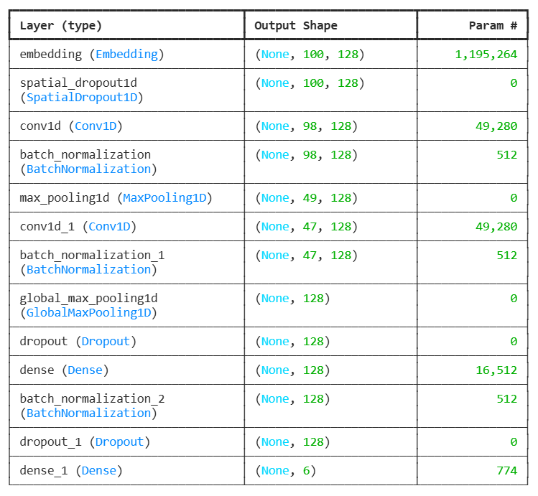
Hình 1. Sơ đồ kiến trúc mô hình 1D-CNN

3.3.3. Mô hình BiLSTM
Long Short-Term Memory (LSTM) [2] giải quyết vanishing gradient của RNN truyền thống thông qua 3 cổng: forget gate (fₜ), input gate (iₜ), output gate (oₜ). Phương trình cập nhật của một tế bào LSTM tại bước thời gian t:
fₜ = σ(W_f · [hₜ₋₁, xₜ] + b_f) (4)
iₜ = σ(W_i · [hₜ₋₁, xₜ] + b_i) (5)
C̃ₜ = tanh(W_C · [hₜ₋₁, xₜ] + b_C) (6)
Cₜ = fₜ ⊙ Cₜ₋₁ + iₜ ⊙ C̃ₜ (7)
oₜ = σ(W_o · [hₜ₋₁, xₜ] + b_o) (8)
hₜ = oₜ ⊙ tanh(Cₜ) (9)
Bidirectional LSTM [6] kết hợp LSTM xuôi (→) và LSTM ngược (←) để học ngữ cảnh từ cả hai chiều của câu:
hₜ = [ hₜ→ ; hₜ← ] (10)
Kiến trúc: Embedding → Bidirectional(LSTM(128), return_sequences=True) → Bidirectional(LSTM(128)) → Dense → Softmax. Áp dụng recurrent_dropout = 0.4 để kiểm soát overfitting đặc thù của RNN.
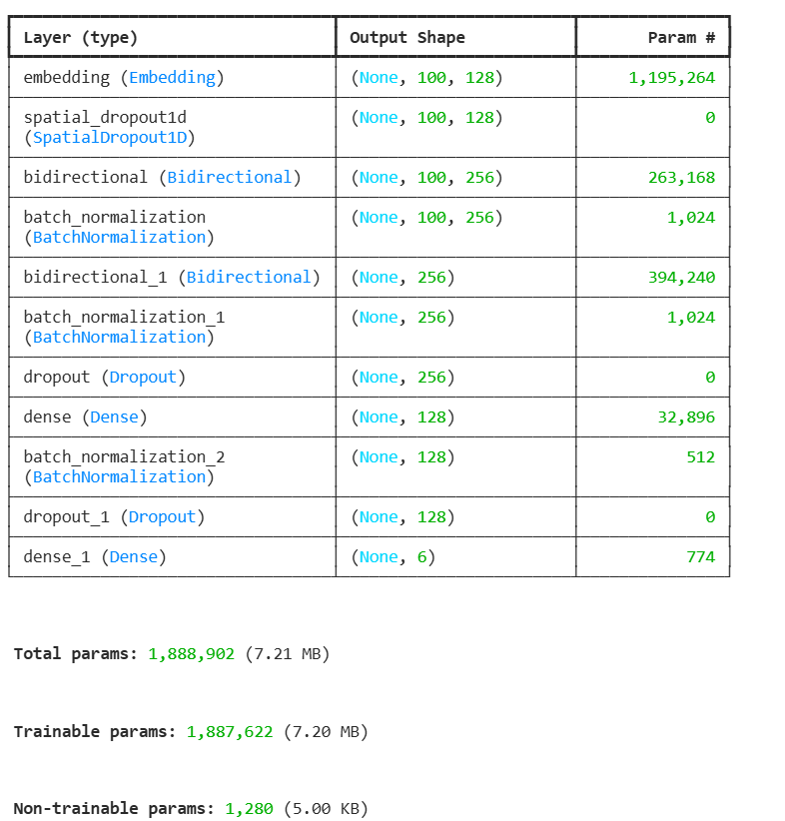
Hình 2. Sơ đồ kiến trúc mô hình BiLSTM

3.3.4. Mô hình Hybrid CNN+BiLSTM (đề xuất chính)
Đây là kiến trúc lai ghép được đề xuất, kết hợp ưu điểm của cả CNN và BiLSTM:
(a) Tầng CNN làm Feature Extractor cục bộ – sử dụng 2 lớp Conv1D(128, kernel=3, padding='same') kết hợp MaxPooling1D để lọc nhiễu và trích xuất các cụm từ mang tính cục bộ từ embedding.
(b) Tầng BiLSTM làm Sequence Modeler – nhận đầu ra của CNN (chuỗi đặc trưng rút gọn) đưa vào Bidirectional(LSTM(128)) để học mối quan hệ tuần tự giữa các đặc trưng theo trình tự thời gian, hiểu được ngữ nghĩa tổng thể của câu.
(c) Classification Head – Global Max Pooling → Dense(128, Dropout 0.5) → Dense(64, Dropout 0.4) → Dense(6, Softmax).
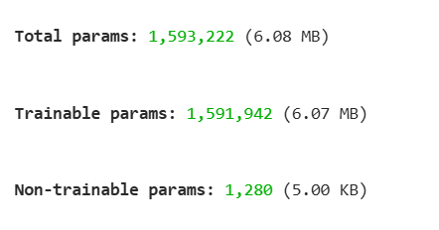
Hình 3. Sơ đồ kiến trúc Hybrid CNN+BiLSTM (đề xuất chính)

3.4. Hàm mất mát và thuật toán tối ưu
Lớp đầu ra Softmax tính phân phối xác suất trên 6 lớp cảm xúc:
P(y=k | x) = exp(z_k) / Σⱼ₌₁ᶜ exp(z_j), C = 6 (11)
Hàm mất mát Sparse Categorical Crossentropy được sử dụng (do nhãn dạng integer encoding):
L = -(1/N) Σᵢ₌₁ᴺ wᵧᵢ · log P(yᵢ | xᵢ) (12)
trong đó w_(yᵢ) là trọng số lớp (Class Weighting) tính bằng nghịch đảo tần suất, đảm bảo các lớp thiểu số (Disgust) được mô hình chú ý nhiều hơn:
w_c = N / (C · n_c), c ∈ {1, ..., C} (13)
Thuật toán tối ưu AdamW [7] – một biến thể của Adam tách biệt Weight Decay khỏi cập nhật gradient – được sử dụng với learning rate = 5×10⁻⁴ và weight_decay = 0.01:
θₜ₊₁ = θₜ - η · ( m̂ₜ / (√v̂ₜ + ε) + λ · θₜ ) (14)
trong đó m̂ₜ, v̂ₜ là moment bậc 1 và 2 đã chuẩn hóa, η là learning rate, λ là weight decay coefficient.

3.5. Quy trình huấn luyện và chống Overfitting
Môi trường thực nghiệm: Google Colab với GPU NVIDIA Tesla T4 (16GB VRAM), kích hoạt Mixed Precision (fp16) để tăng tốc tính toán ma trận trong mạng nơ-ron sâu. Bảng 4 trình bày đầy đủ các siêu tham số.
Bảng 4. Cấu hình siêu tham số huấn luyện mô hình
Siêu tham số | Giá trị | Mô tả
Batch Size | 128 | Tận dụng tối đa GPU T4
Epochs (max) | 20 | Thực tế hội tụ 8–12 epochs
Input Length | 100 tokens | Bao phủ >95% bình luận
Embedding dim | 128 | Vector đặc trưng từ vựng
Optimizer | AdamW | Tách biệt Weight Decay
Learning Rate | 5×10⁻⁴ | Cùng ReduceLROnPlateau
Weight Decay | 0.01 | Kiểm soát overfitting
Loss | Sparse Categorical CE | Cho phân loại đa lớp
Early Stopping | patience=5 | Khôi phục trọng số tốt nhất
ReduceLROnPlateau | patience=2, factor=0.3 | Giảm LR khi gặp plateau
Class Weighting | Inverse frequency | Xử lý mất cân bằng

Chiến lược huấn luyện thông minh được thiết lập qua các Keras Callbacks:
- Early Stopping (patience=5, monitor=val_loss): Tự động dừng huấn luyện khi val_loss không cải thiện sau 5 epochs liên tiếp; đồng thời khôi phục trọng số tốt nhất.
- ReduceLROnPlateau (patience=2, factor=0.3, monitor=val_loss): Khi mô hình gặp plateau, giảm learning rate xuống 30% giúp tinh chỉnh tham số chính xác hơn.
- Class Weighting: Tính trước khi huấn luyện qua compute_class_weight với mode 'balanced', truyền vào model.fit() để tăng phạt cho lớp thiểu số.
Pseudocode 1. Quy trình huấn luyện và chống Overfitting
Input: Tập huấn luyện D, mô hình M, epochs E=20, batch size B=128
Output: Mô hình đã huấn luyện M*
1: Tính class weights w từ phân phối nhãn của D
2: Khởi tạo optimizer AdamW(lr=5e-4, weight_decay=0.01)
3: best_val_loss ← +∞; patience_es ← 0; patience_lr ← 0
4: for epoch e = 1 to E do
5: Shuffle D
6: for each mini-batch (X, y) in D do
7: ŷ ← M(X)
8: L ← SparseCategoricalCE(y, ŷ, weights=w)
9: Cập nhật M qua AdamW
10: end for
11: val_loss ← Đánh giá M trên tập validation
12: if val_loss < best_val_loss then
13: best_val_loss ← val_loss; M* ← M; patience_es=0; patience_lr=0
14: else
15: patience_es += 1; patience_lr += 1
16: if patience_lr ≥ 2 then lr ← lr × 0.3; patience_lr=0 // ReduceLROnPlateau
17: if patience_es ≥ 5 then break // Early Stopping
18: end if
19: end for
20: return M*

3.6. Độ đo đánh giá
Nghiên cứu sử dụng các độ đo chuẩn cho bài toán phân loại đa lớp:
- Accuracy: tỷ lệ dự đoán đúng tổng thể trên toàn tập kiểm thử.
- Precision (P), Recall (R), F1-Score: Tính theo từng lớp; báo cáo dạng Macro-Average (không trọng số) để đảm bảo mỗi lớp cảm xúc được đánh giá công bằng:
Pₖ = TPₖ / (TPₖ + FPₖ), Rₖ = TPₖ / (TPₖ + FNₖ) (15)
F1ₖ = 2 · Pₖ · Rₖ / (Pₖ + Rₖ), Macro-F1 = (1/C) Σₖ F1ₖ (16)
- Confusion Matrix: ma trận C×C để phân tích chi tiết lỗi dự đoán giữa các cặp nhãn.
- Cohen's Kappa [24]: đo mức độ đồng thuận có loại trừ may rủi:
κ = (p_o - p_e) / (1 - p_e) (17)
với p_o là độ chính xác quan sát được và p_e là độ chính xác kỳ vọng theo ngẫu nhiên.
- Matthews Correlation Coefficient (MCC) [25]: đo tương quan giữa dự đoán và nhãn thật, đặc biệt hữu ích cho dữ liệu mất cân bằng.

4. THỰC NGHIỆM

4.1. Tập dữ liệu
Dữ liệu được thu thập từ ba nền tảng thương mại điện tử phổ biến tại Việt Nam (Tiki, Shopee, Lazada) qua công cụ Selenium tự động trong giai đoạn 2024–2025. Tổng cộng thu được 26.382 mẫu bình luận sau khi loại bỏ trùng lặp và làm sạch sơ bộ. Quá trình gán nhãn được thực hiện bởi 2 thành viên nhóm với cross-checking, đồng thời sử dụng API của các Large Language Model để bổ sung mẫu cho lớp thiểu số (đặc biệt là Disgust và Fear) nhằm khắc phục mất cân bằng tự nhiên của dữ liệu.
Bảng 5. Phân phối các lớp cảm xúc trong tập dữ liệu
Nhãn cảm xúc | Số mẫu | Tỉ lệ
Surprise | 4,784 | 18.1%
Happiness | 4,784 | 18.1%
Anger | 4,784 | 18.1%
Sadness | 4,784 | 18.1%
Fear | 4,484 | 17.0%
Disgust | 2,762 | 10.5%
Tổng | 26,382 | 100%

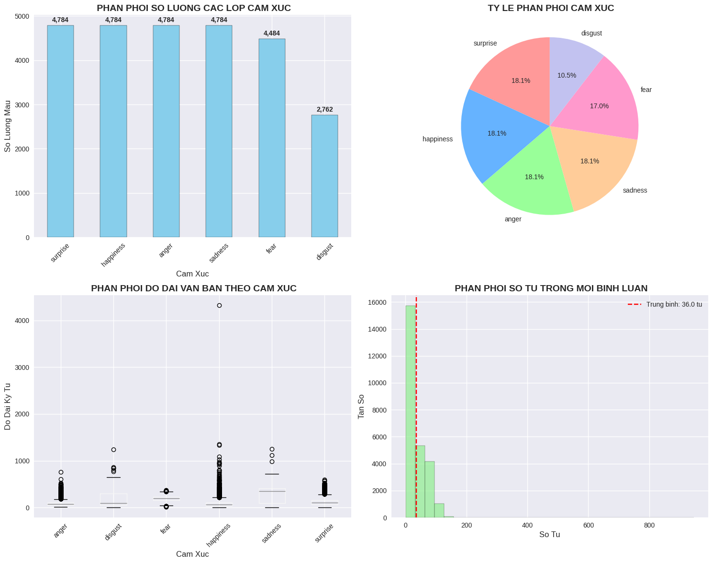
Hình 4. Phân phối số lượng mẫu theo từng lớp cảm xúc và đặc điểm văn bản
Đặc điểm thống kê của tập dữ liệu: độ dài trung bình ~160 ký tự/câu, ~36 từ/câu. Tỷ lệ mất cân bằng giữa lớp đa số (Surprise/Happiness/Anger/Sadness ~18%) và lớp thiểu số (Disgust 10.5%) là 1.7:1, tương đối nhẹ so với mức 10:1 thường gặp trong Anomaly Detection. Dữ liệu được chia theo tỷ lệ 80:20 với kỹ thuật Stratified Sampling: Train ~21.146 mẫu, Test ~5.236 mẫu.
Bảng 6 trình bày một số mẫu dữ liệu thực tế minh họa cho mỗi lớp cảm xúc, giúp hiểu trực quan đặc trưng ngôn ngữ của từng nhãn:
Bảng 6. Một số mẫu dữ liệu minh họa cho 6 lớp cảm xúc
Lớp | Mẫu thực tế | Đặc trưng ngôn ngữ
Happiness | Cám ơn shop đã đổi hàng cho mình. Bất ngờ khi VN mình dv hậu mãi quá tốt. | Khen ngợi sự hài lòng với dịch vụ
Happiness | Sản phẩm rất tốt, đóng gói cẩn thận. Giao hàng nhanh, sẽ ủng hộ shop dài dài! | Đánh giá tích cực toàn diện
Sadness | Ổn, bình chứa nước hạn chế, nên đang dùng phải ngưng châm nước thêm. | Thất vọng nhẹ về tính năng
Sadness | Mua được vài tháng máy đã yếu hẳn, hơi tiếc tiền… | Tiếc nuối về chất lượng giảm
Anger | Đơn vị gửi sản phẩm bị hư, không trân trọng sách và khách hàng! Yêu cầu đổi hàng! | Phẫn nộ và yêu cầu xử lý
Anger | Nồi chiên mới giao đã bị nứt, làm ăn mất uy tín và vô trách nhiệm! | Bức xúc gay gắt
Fear | Hiện máy vắt cam đang bị lỗi ko vắt được. Tôi muốn đổi bảo hành thì như thế nào? | Lo lắng về bảo hành/rủi ro
Fear | Lo không biết shop có chính hãng không, mua xong sợ là hàng nhái… | Bất an về nguồn gốc sản phẩm
Disgust | Mơi dùng tia nước khá mạnh, sau 1 thời gian máy hiện tượng trào nước ở cổ vòi phun… | Khó chịu về chất lượng giảm sút
Disgust | Sản phẩm bốc mùi lạ, khó chịu vô cùng, không thể tiếp tục dùng được nữa. | Bài xích sản phẩm mạnh mẽ
Surprise | Tôi sử dụng rất ít mà đã hỏng không vào điện. Tôi có được bảo hành không? | Bất ngờ tiêu cực về độ bền
Surprise | Wao không ngờ giá rẻ mà chất lượng còn tốt hơn cả hàng mắc tiền tôi mua trước! | Bất ngờ tích cực về giá trị

4.2. Cài đặt thực nghiệm
Toàn bộ thực nghiệm được tiến hành trên Google Colab Pro với GPU NVIDIA Tesla T4 (16GB VRAM), Mixed Precision (fp16) được bật để tăng tốc tính toán. Tất cả 4 mô hình huấn luyện trên cùng pipeline tiền xử lý, cùng siêu tham số (Bảng 4), cùng tập Train/Test để đảm bảo tính so sánh công bằng. Hạt giống ngẫu nhiên (random seed) được cố định ở giá trị 42 để kết quả có thể tái lập.
Bảng 7 so sánh chi phí tính toán của 4 mô hình. BiLSTM tốn nhiều thời gian huấn luyện nhất do tính tuần tự không thể song song hóa của RNN; CNN nhanh nhất nhờ phép tích chập song song hóa được trên GPU.
Bảng 7. So sánh chi phí tính toán của 4 mô hình
Mô hình | Số tham số (Params) | Train time/epoch | Inference (ms/mẫu) | GPU Memory
MLP (Baseline) | ~2.5 M | ~1 giây | ~2 ms | Thấp (~1 GB)
1D-CNN | ~2.7 M | ~1 giây | ~5 ms | Trung (~2 GB)
BiLSTM | ~3.2 M | ~170 giây | ~50 ms | Cao (~3 GB)
Hybrid CNN+BiLSTM | ~3.5 M | ~45 giây | ~40 ms | Cao (~3 GB)

4.3. Kết quả và phân tích

4.3.1. So sánh tổng quan 4 mô hình
Bảng 8 trình bày kết quả so sánh hiệu suất tổng quan của 4 mô hình trên tập kiểm thử (5.236 mẫu). Tất cả 4 mô hình đều đạt Accuracy > 92.99%, chứng minh quy trình tiền xử lý chuyên biệt cho tiếng Việt và Data Augmentation đã xây dựng được nền tảng đặc trưng ngữ nghĩa tốt cho bài toán.
Bảng 8. So sánh hiệu suất 4 mô hình Deep Learning trên tập kiểm thử (5.236 mẫu)
Mô hình | Accuracy | Precision (macro) | Recall (macro) | F1 (macro)
MLP (Baseline) | 93.37% | 0.9299 | 0.9294 | 0.9286
1D-CNN | 93.18% | 0.9283 | 0.9262 | 0.9264
BiLSTM | 92.99% | 0.9290 | 0.9239 | 0.9248
Hybrid CNN+BiLSTM (đề xuất) | 93.09% | 0.9281 | 0.9262 | 0.9262

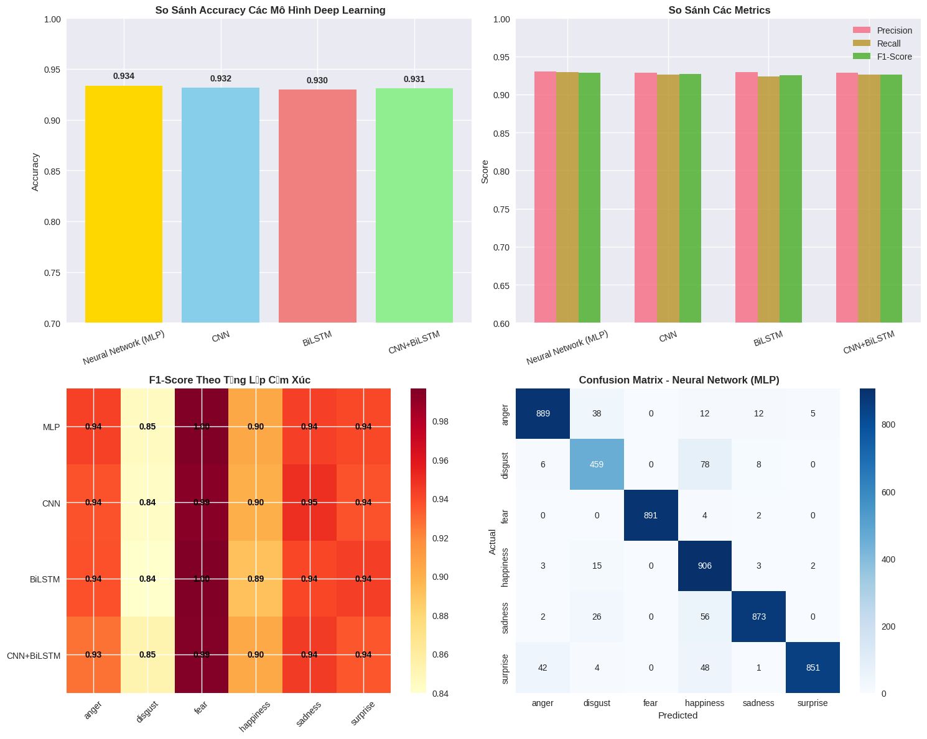
Hình 5. So sánh các chỉ số Accuracy, Precision, Recall, F1-Score của 4 mô hình
Phân tích so sánh:
(1) Khoảng cách giữa 4 mô hình rất nhỏ (~0.4%), cho thấy đặc trưng ngữ nghĩa được trích xuất bởi lớp Embedding + Pooling đã đủ tốt; vai trò của các lớp ẩn phía sau (CNN/RNN) chỉ đóng góp cải thiện cận biên trên bài toán này.
(2) MLP đạt Accuracy cao nhất trên test (93.37%) – một kết quả đáng ngạc nhiên, có thể giải thích bởi: (a) kiến trúc đơn giản ít tham số → ít overfit hơn; (b) Global Average Pooling đã trích xuất được biểu diễn câu đủ tốt; (c) bài toán phân loại cảm xúc thường phụ thuộc nhiều vào sự xuất hiện của từ khóa hơn là cấu trúc tuần tự.
(3) Hybrid CNN+BiLSTM đạt val_accuracy cao nhất khi huấn luyện (93.53%) – chứng minh khả năng học ổn định nhất, nhưng lệch nhẹ trên test (93.09%) do chênh lệch Train-Val.
(4) BiLSTM tốn ~170s/epoch (gấp ~170 lần MLP) nhưng cho hiệu suất tương đương – không hợp lý về mặt chi phí/lợi ích cho bài toán này.

4.3.2. Phân tích chi tiết theo từng lớp cảm xúc
Bảng 9 trình bày kết quả chi tiết theo từng lớp cảm xúc của mô hình Hybrid CNN+BiLSTM. Mô hình hoạt động không đồng đều giữa các lớp:
Bảng 9. Kết quả phân loại chi tiết theo từng lớp – Mô hình Hybrid CNN+BiLSTM
Lớp cảm xúc | Precision | Recall | F1-Score | Support
Anger | 0.96 | 0.90 | 0.93 | 956
Disgust | 0.85 | 0.85 | 0.85 | 551
Fear | 0.99 | 1.00 | 0.99 | 897
Happiness | 0.85 | 0.96 | 0.90 | 929
Sadness | 0.98 | 0.91 | 0.94 | 957
Surprise | 0.93 | 0.94 | 0.94 | 946
Macro avg | 0.93 | 0.93 | 0.93 | 5236

Lớp Fear đạt F1 cao nhất (0.99, gần như tuyệt đối) nhờ từ vựng đặc trưng rõ ràng trong các bình luận lo lắng về bảo hành, hàng giả (vd: 'sợ', 'lo', 'lừa đảo', 'không biết có thật không'). Lớp Sadness và Anger đạt F1 cao (0.94) nhờ phân biệt rõ với các lớp khác. Lớp Disgust khó nhất (F1=0.85) – đây là lớp thiểu số (10.5%) và có ranh giới ngữ nghĩa mờ với Happiness trong các bình luận mỉa mai/châm biếm.

4.3.3. Các metric NLP chuyên sâu
Bảng 10 trình bày các metric NLP chuyên sâu trên mô hình tốt nhất. Cohen's Kappa = 0.92 thuộc nhóm 'rất tốt' theo thang Landis & Koch (>0.81), chứng minh dự đoán của mô hình thực sự đồng thuận với nhãn thật chứ không phải dự đoán may rủi. Matthews Correlation Coefficient (MCC = 0.92) cũng cho kết quả tương tự, phù hợp với dữ liệu có mất cân bằng nhẹ.
Bảng 10. Các metric NLP chuyên sâu trên mô hình tốt nhất
Metric | Giá trị | Ghi chú
Cohen's Kappa Score | 0.9201 | Mức độ đồng thuận rất tốt
Matthews Correlation Coef. | 0.9205 | Tương quan dự đoán – nhãn thật cao
Weighted Precision | 0.9372 | Trọng số theo support của từng lớp
Weighted Recall | 0.9337 | Trọng số theo support của từng lớp
Weighted F1-Score | 0.9343 | Trung bình điều hòa Precision–Recall
Confidence trung bình | 0.9733 | Độ tin cậy dự đoán cao
Confidence – Std | 0.0819 | Phân phối tin cậy ổn định

4.3.4. Phân tích Confusion Matrix và lỗi điển hình
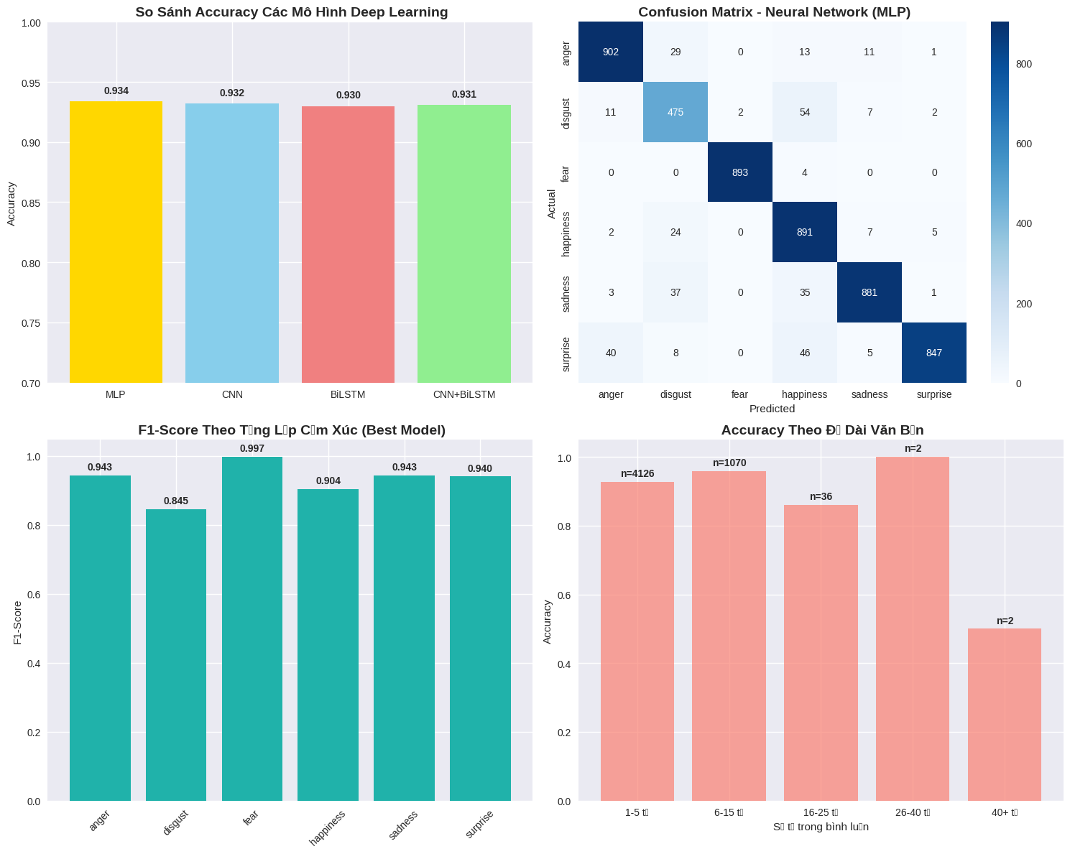
Hình 6. Confusion Matrix, độ tin cậy dự đoán và phân bố lỗi của mô hình tốt nhất
Phân tích Confusion Matrix cho thấy sự nhầm lẫn đáng chú ý nhất là cặp Disgust → Happiness (~9.8% mẫu Disgust bị nhầm thành Happiness). Hiện tượng này có nguyên nhân ngôn ngữ học rõ ràng: bình luận mỉa mai/châm biếm trong tiếng Việt thường dùng từ ngữ tích cực (tuyệt vời, tốt, hài lòng) nhưng mang ý nghĩa châm biếm – đây là điểm yếu phổ biến của các mô hình Deep Learning không có cơ chế hiểu sarcasm chuyên dụng.
Confidence trung bình của mô hình đạt 0.9733 (Std = 0.0819), cho thấy mô hình tự tin và ổn định trong hầu hết các dự đoán. Bảng 11 liệt kê một số mẫu bị phân loại sai điển hình với confidence thấp (<0.55), giúp hiểu các trường hợp khó của mô hình.
Bảng 11. Phân tích các trường hợp dự đoán sai điển hình
Văn bản | True | Pred | Conf. | Lý do
Sản phẩm tuyệt vời, đúng tiền nào của ấy. | Disgust | Happiness | 0.41 | Mỉa mai (sarcasm) – mô hình không nhận diện được sắc thái ngược
Bìa bao bì chỉnh chu | Happiness | Disgust | 0.37 | Câu quá ngắn, thiếu ngữ cảnh
Không hộp không biết chính hãng không nữa so tầm giá | Happiness | Disgust | 0.41 | Phủ định liên tiếp gây nhiễu
Không hài lòng cách đóng gói sản phẩm móp méo | Sadness | Anger | 0.42 | Ranh giới Sadness/Anger mờ với mức độ cảm xúc trung bình
Mở hàng ra nắp vỡ thế này đổi không nhỉ | Sadness | Disgust | 0.55 | Trùng lặp ngữ vựng giữa lớp Sadness và Disgust khi mô tả lỗi sản phẩm

4.3.5. Phân tích quá trình huấn luyện
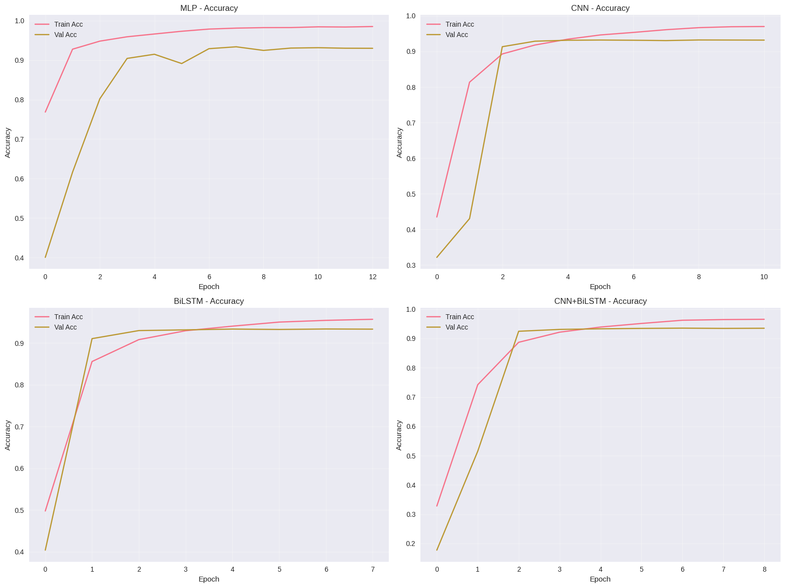
Hình 7. So sánh đường cong Accuracy & Loss của 4 mô hình theo epochs
Quan sát từ đường cong huấn luyện:
- MLP: Hội tụ nhanh nhất (epoch 1 đã đạt ~77% train acc), nhưng có dấu hiệu overfitting rõ nhất – khoảng cách Train Acc (~98%) và Val Acc (~93%) lớn ~5%. Early Stopping kích hoạt sớm.
- 1D-CNN: Hội tụ nhanh sau 3 epochs (~91% val acc), ổn định ở mức ~93% sau epoch 5. ReduceLROnPlateau kích hoạt 2 lần.
- BiLSTM: Hội tụ chậm nhất do bản chất tuần tự, đạt val_acc tối đa 93.37% sau epoch 7. Mỗi epoch ~170 giây.
- Hybrid CNN+BiLSTM: Hội tụ trung bình (epoch 4 đạt ~93%), val_acc đỉnh 93.53% ở epoch 7. Khoảng cách Train-Val nhỏ nhất, chứng tỏ tính ổn định cao nhất trong 4 mô hình.
Cơ chế Early Stopping và ReduceLROnPlateau đã hoạt động hiệu quả ở tất cả các mô hình, ngăn ngừa overfitting và tiết kiệm tài nguyên tính toán. Không có mô hình nào chạy đủ 20 epochs.

5. KẾT LUẬN VÀ HƯỚNG PHÁT TRIỂN

5.1. Tổng kết
Nghiên cứu đã hoàn thành mục tiêu đề ra là xây dựng một hệ thống phân tích cảm xúc tự động cho văn bản tiếng Việt với 6 nhóm cảm xúc cơ bản theo mô hình Ekman. Bốn kiến trúc Deep Learning được triển khai và so sánh trên cùng pipeline tiền xử lý chuyên biệt cho tiếng Việt: MLP, 1D-CNN, BiLSTM và Hybrid CNN+BiLSTM. Tất cả đều đạt Accuracy > 92.99%, với khoảng cách giữa các mô hình nhỏ (~0.4%), chứng minh chất lượng pipeline tiền xử lý đóng vai trò quyết định.
Mô hình MLP đạt Accuracy cao nhất trên test (93.37%), trong khi mô hình Hybrid CNN+BiLSTM đạt val_accuracy cao nhất khi huấn luyện (93.53%) và cân bằng tốt nhất giữa Precision–Recall trên các lớp. Cohen's Kappa = 0.92 (rất tốt) cùng MCC = 0.92 chứng minh độ tin cậy của hệ thống.

5.2. Đóng góp chính
(1) Quy trình tiền xử lý chuyên biệt cho tiếng Việt: bao gồm từ điển Teencode 367 cặp từ – một tài nguyên có thể dùng cho các nghiên cứu NLP tiếng Việt khác – kết hợp với tách từ Underthesea và chuẩn hóa Unicode NFC.
(2) Áp dụng kỹ thuật Data Augmentation (Random Deletion, Random Swap) đã chứng minh hiệu quả cho văn bản tiếng Việt mất cân bằng nhẹ.
(3) So sánh toàn diện 4 kiến trúc Deep Learning trên cùng pipeline với cùng siêu tham số, cung cấp tham chiếu rõ ràng về trade-off giữa hiệu suất và chi phí tính toán cho các nghiên cứu tương lai.
(4) Đóng gói mô hình thành module Python tích hợp được vào API REST (FastAPI) và workflow Apache Airflow, sẵn sàng cho triển khai thực tế.

5.3. Hạn chế
Lớp Disgust vẫn có F1-score thấp nhất (~0.85) do số lượng mẫu thiểu số (10.5%) và ranh giới ngữ nghĩa mờ với Happiness trong các bình luận mỉa mai/châm biếm – đây là thách thức cố hữu của mô hình Deep Learning không có cơ chế hiểu sarcasm chuyên dụng.
Mô hình chưa được kiểm thử trên dữ liệu đa miền (mạng xã hội Facebook/Twitter, tin tức, đánh giá phim/sách) ngoài phạm vi TMĐT, nên chưa thể đánh giá khả năng tổng quát hóa cross-domain. Ngoài ra, nghiên cứu chưa so sánh trực tiếp với các mô hình Transformer (PhoBERT, XLM-R) – vốn được kỳ vọng đạt 95–97% accuracy nhưng đòi hỏi tài nguyên gấp 10 lần.

5.4. Hướng phát triển
(1) Tích hợp các mô hình ngôn ngữ tiền huấn luyện như PhoBERT [3], ViSoBERT [22] hoặc XLM-RoBERTa [17] để tận dụng biểu diễn ngữ nghĩa từ corpus lớn, kỳ vọng cải thiện đáng kể (>95% accuracy).
(2) Áp dụng các kỹ thuật Augmentation tiên tiến hơn: Back-Translation, Mixup-based Augmentation, hoặc tổng hợp thêm dữ liệu Disgust bằng Generative Models (GAN, LLM fine-tuning) để cân bằng triệt để.
(3) Bổ sung cơ chế Attention hoặc Transformer encoder để mô hình hiểu được sarcasm và các cấu trúc ngôn ngữ phức tạp.
(4) Mở rộng phạm vi đánh giá sang dữ liệu đa miền (Facebook, tin tức) để kiểm chứng khả năng tổng quát hóa.
(5) Triển khai sản xuất hoàn chỉnh: REST API (FastAPI), giao diện web theo dõi (Streamlit/React), và pipeline điều phối định kỳ qua Apache Airflow đã được thiết lập trong dự án.

TÀI LIỆU THAM KHẢO
[1] Kim, Y. (2014). Convolutional neural networks for sentence classification. arXiv:1408.5882.
[2] Hochreiter, S., & Schmidhuber, J. (1997). Long short-term memory. Neural computation, 9(8), 1735–1780.
[3] Nguyen, D. Q., & Nguyen, A. T. (2020). PhoBERT: Pre-trained language models for Vietnamese. Findings of EMNLP 2020. arXiv:2003.00744.
[4] Van Nguyen, K., et al. (2018). UIT-VSFC: Vietnamese students' feedback corpus for sentiment analysis. In 2018 10th International KSE (pp. 19–24). IEEE.
[5] Devlin, J., Chang, M.-W., Lee, K., & Toutanova, K. (2019). BERT: Pre-training of deep bidirectional transformers for language understanding. NAACL-HLT 2019. arXiv:1810.04805.
[6] Schuster, M., & Paliwal, K. K. (1997). Bidirectional recurrent neural networks. IEEE Transactions on Signal Processing, 45(11), 2673–2681.
[7] Loshchilov, I., & Hutter, F. (2017). Decoupled weight decay regularization. ICLR 2019. arXiv:1711.05101.
[8] He, H., & Garcia, E. A. (2009). Learning from imbalanced data. IEEE Transactions on knowledge and data engineering, 21(9), 1263–1284.
[9] Wei, J., & Zou, K. (2019). EDA: Easy data augmentation techniques for boosting performance on text classification tasks. EMNLP 2019. arXiv:1901.11196.
[10] Vu, T., Nguyen, D. Q., Nguyen, D. Q., Dras, M., & Johnson, M. (2018). VnCoreNLP: A Vietnamese natural language processing toolkit. NAACL-HLT 2018 Demo. arXiv:1801.01331.
[11] Ekman, P. (1992). An argument for basic emotions. Cognition & Emotion, 6(3-4), 169–200.
[12] Kingma, D. P., & Ba, J. (2014). Adam: A method for stochastic optimization. ICLR 2015. arXiv:1412.6980.
[13] Mikolov, T., Chen, K., Corrado, G., & Dean, J. (2013). Efficient estimation of word representations in vector space. arXiv:1301.3781.
[14] Pennington, J., Socher, R., & Manning, C. D. (2014). GloVe: Global vectors for word representation. EMNLP 2014, pp. 1532–1543.
[15] Vaswani, A., et al. (2017). Attention is all you need. NeurIPS 2017, pp. 5998–6008. arXiv:1706.03762.
[16] Liu, Y., et al. (2019). RoBERTa: A robustly optimized BERT pretraining approach. arXiv:1907.11692.
[17] Conneau, A., et al. (2020). Unsupervised cross-lingual representation learning at scale (XLM-R). ACL 2020. arXiv:1911.02116.
[18] Srivastava, N., Hinton, G., Krizhevsky, A., Sutskever, I., & Salakhutdinov, R. (2014). Dropout: A simple way to prevent neural networks from overfitting. JMLR, 15(1), 1929–1958.
[19] Ioffe, S., & Szegedy, C. (2015). Batch normalization: Accelerating deep network training by reducing internal covariate shift. ICML 2015. arXiv:1502.03167.
[20] Pang, B., & Lee, L. (2008). Opinion mining and sentiment analysis. Foundations and Trends in Information Retrieval, 2(1-2), 1–135.
[21] Liu, B. (2012). Sentiment analysis and opinion mining. Synthesis Lectures on Human Language Technologies, 5(1), 1–167.
[22] Nguyen, L. T., et al. (2023). ViSoBERT: A pre-trained language model for Vietnamese social media text processing. EMNLP 2023.
[23] Tran, O. T., & Nguyen, T. T. (2020). Vietnamese sentiment analysis: An overview and comparative study of fine-grained approaches. SoICT 2020.
[24] Landis, J. R., & Koch, G. G. (1977). The measurement of observer agreement for categorical data. Biometrics, 33(1), 159–174.
[25] Matthews, B. W. (1975). Comparison of the predicted and observed secondary structure of T4 phage lysozyme. Biochimica et Biophysica Acta, 405(2), 442–451.

